# zig

可以通过zig判断

当前涨幅z_pct_avg和上个跌幅z_pct_prev进行比较

判断当前涨(跌)幅z_pct_curr和平均涨(跌)幅z_pct_avg

当前均K涨(跌)幅z_pct_curr_avg_k和上个均k涨幅z_pct_prev_avg_k进行比较

当前均K涨(跌)幅和全局均k进行比较

当前均k涨(跌)幅和全局涨(跌)均K进行比较

发现单K异动,判断可能会出现的行情，多头出现大阴，则反转可能要来，大阳也一样的道理

发现多k异动 (z_len_prev <=3, zig = ?)

Zig过去的数据可以作为信号，当前的数据不能用作数据，只能用作佐证。

用zig0.3 去找0.9的幅度

用0.4去找1.2的涨幅

用0.5 去找1.5的涨幅

# 重要的支撑阻力

下跌时去看是否到支撑 valley1, valley2, valley3, valley_last1, valley_last2, valley_last3, yc_v_price

上涨时去看是否有阻力 peak1, peak2,peak3, peak_last1, peak_last2, peak_last3

## z_pct_curr vs z_pct_avg

比较当前zig和平均的zig， 如果接近zig_pct_avg，则可能回调

## z_pct_curr_avg_k vs z_pct_avg_k

Abs(z_pct_curr_avg_k)大于abs(z_pct_avg_k)*1.3 则表示变盘可能开始

## z_pct_curr_avg_k vs z_pct_prev_avg_k

# Vol

## 异常放量

v3_strength >= 1.5

Mv_

## BSP异常

超低

超高

如果出现

3 定位异常量

4 异常量的价格

找到异常量 和zig 的关联

# 信号

## Bsp

K线body作为基础，ma(abs(body),40) 作为bench, 以vol/body 作为因子。

### 超重

代表有较大分歧，可以作为信号

### 中度

### 超轻

## 异常量

## K线

# 信号截图

## 信号1 超卖

Ref(yc_v,1) = 1

Bsp>2

(C/Peak1 - 1)*1000 <2.5

Mv_stage in (2,3)

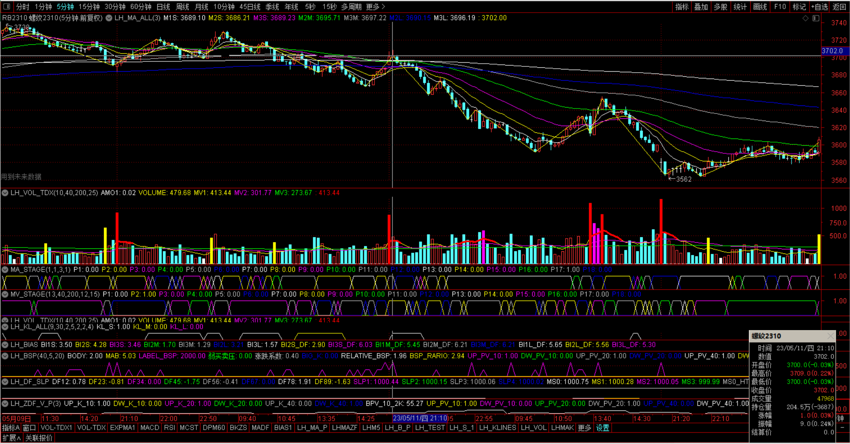

## 信号2 回踩

Ma_stage = 5

Bias1 < 1

Bsp>2

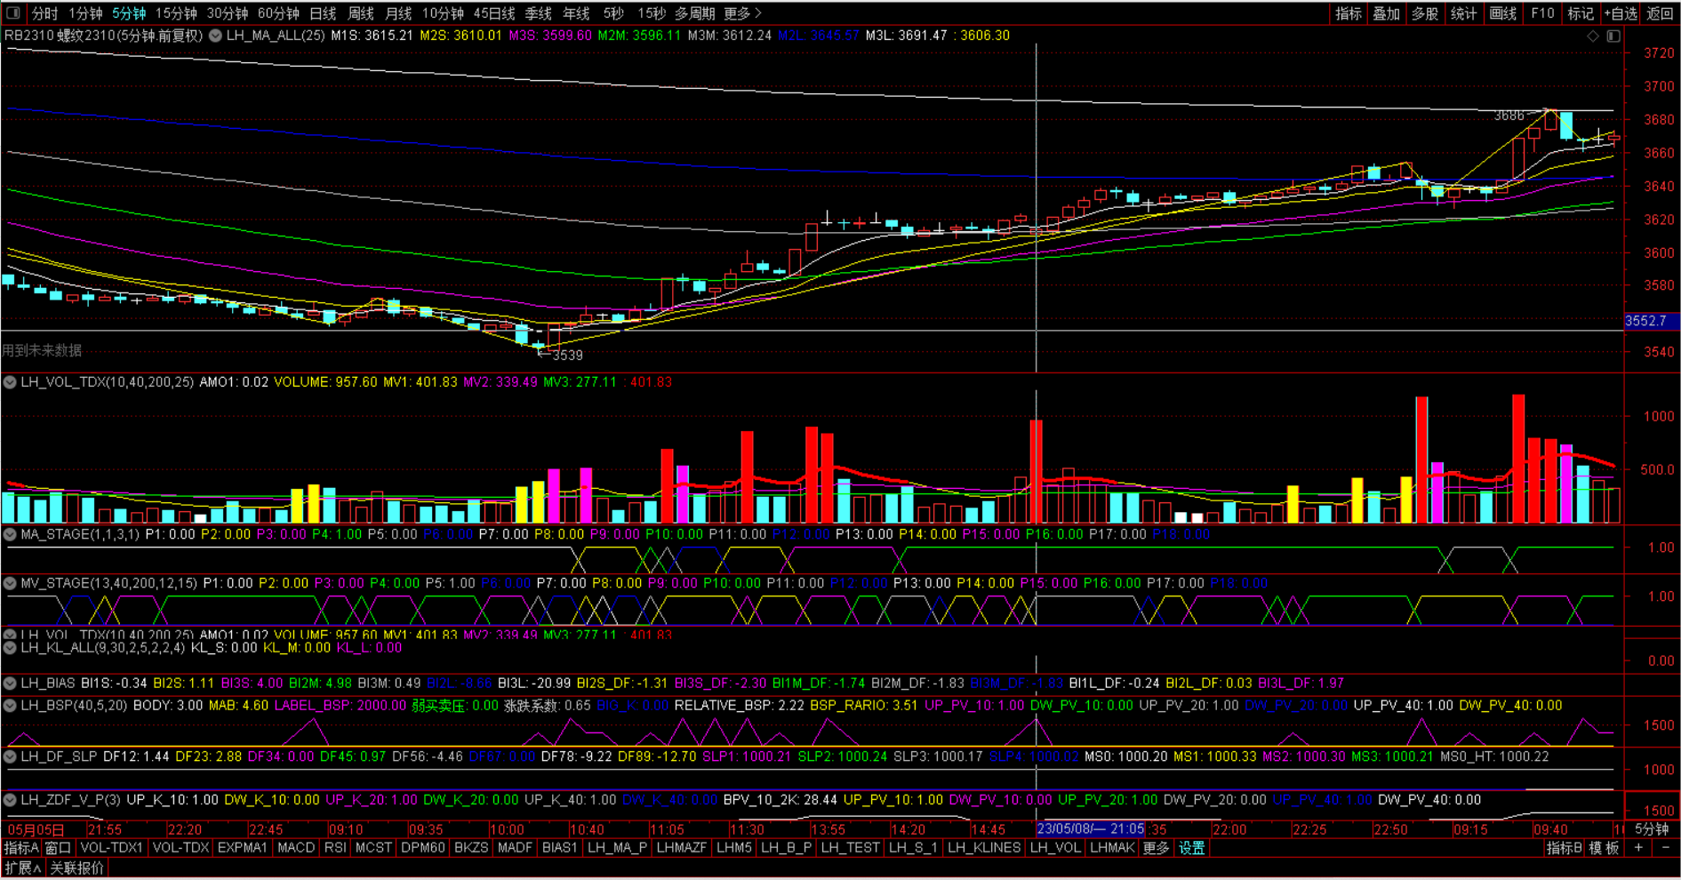

## 信号3

